**Kiến trúc thiêt kế phần mềm**

**1. Sơ đồ lớp**

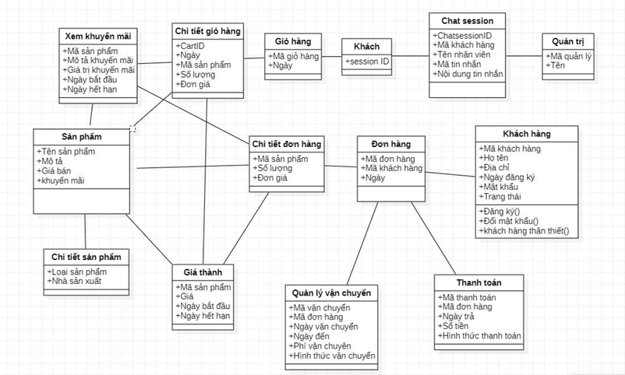

Hệ thống bao gồm các lớp chính như:

**Khách hàng**

* Lưu thông tin người dùng (tên, địa chỉ, tài khoản, trạng thái, v.v.).
* Các chức năng: đăng ký, đổi mật khẩu, kiểm tra trạng thái khách hàng.

**Sản phẩm**

* Chứa thông tin sản phẩm như tên, mô tả, giá bán, khuyến mãi.
* Kết nối với bảng **Chi tiết sản phẩm** (loại sản phẩm, nhà sản xuất) và **Giá thành** (lịch sử thay đổi giá).

**Giỏ hàng**

* Chứa thông tin sản phẩm mà khách hàng thêm vào giỏ.
* Kết nối với bảng **Chi tiết giỏ hàng** (CartID, mã sản phẩm, số lượng, đơn giá).

**Đơn hàng**

* Ghi lại giao dịch mua hàng của khách hàng.
* Liên kết với bảng **Chi tiết đơn hàng** (danh sách sản phẩm, số lượng, đơn giá).

**Thanh toán**: Quản lý thông tin thanh toán, số tiền, ngày giao dịch, phương thức thanh toán.

**Quản lý vận chuyển**: Theo dõi đơn hàng, hình thức vận chuyển, phí vận chuyển.

**Khuyến mãi**: Quản lý các chương trình giảm giá.

**Chat session**: Hỗ trợ khách hàng, lưu trữ cuộc trò chuyện giữa khách hàng và nhân viên.

**Quản trị viên**: Lớp dành cho người quản lý hệ thống.

**2. Thiết kế giao diện hệ thống**

Giao diện website sẽ gồm các trang chính:

* Trang chủ: Hiển thị danh sách sản phẩm nổi bật.

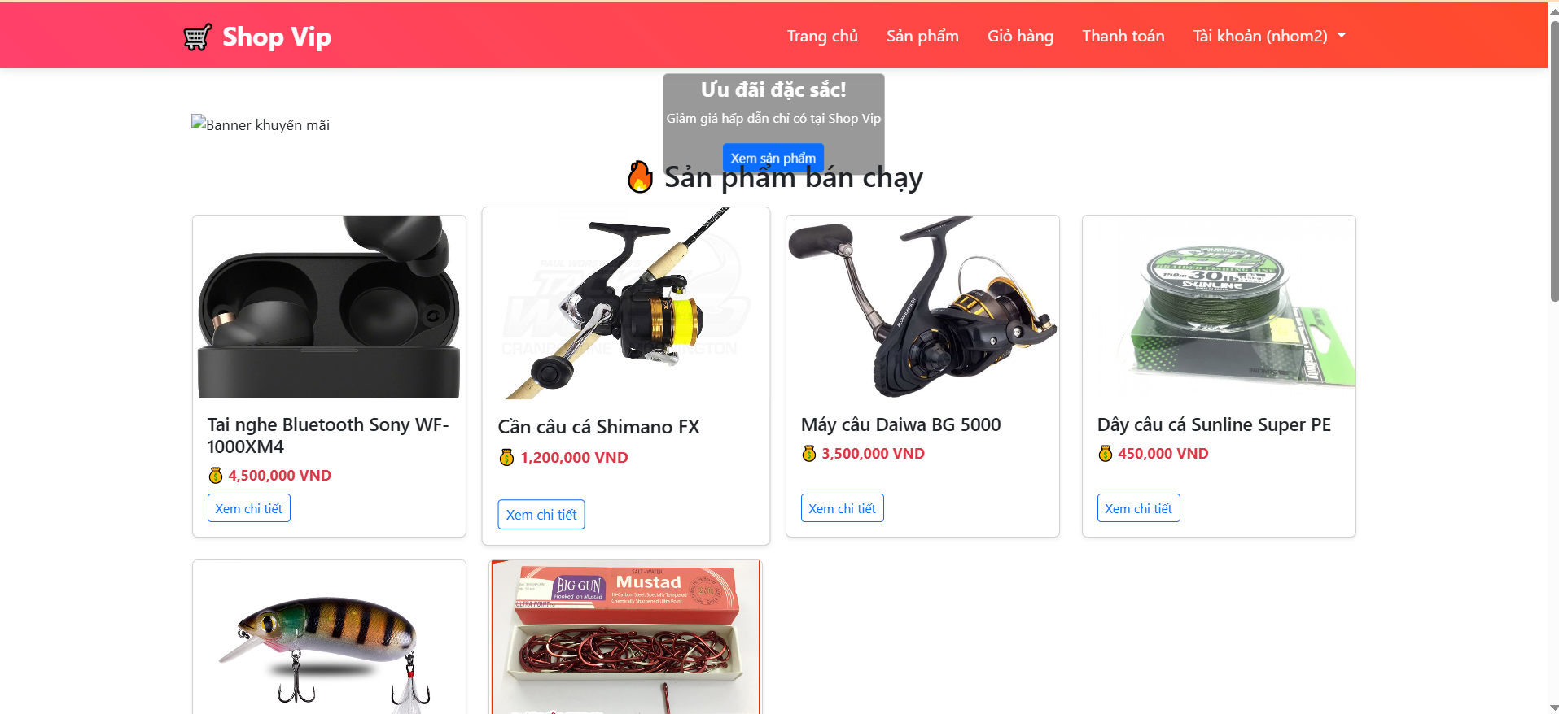

* Trang sản phẩm: Danh sách sản phẩm theo danh mục.

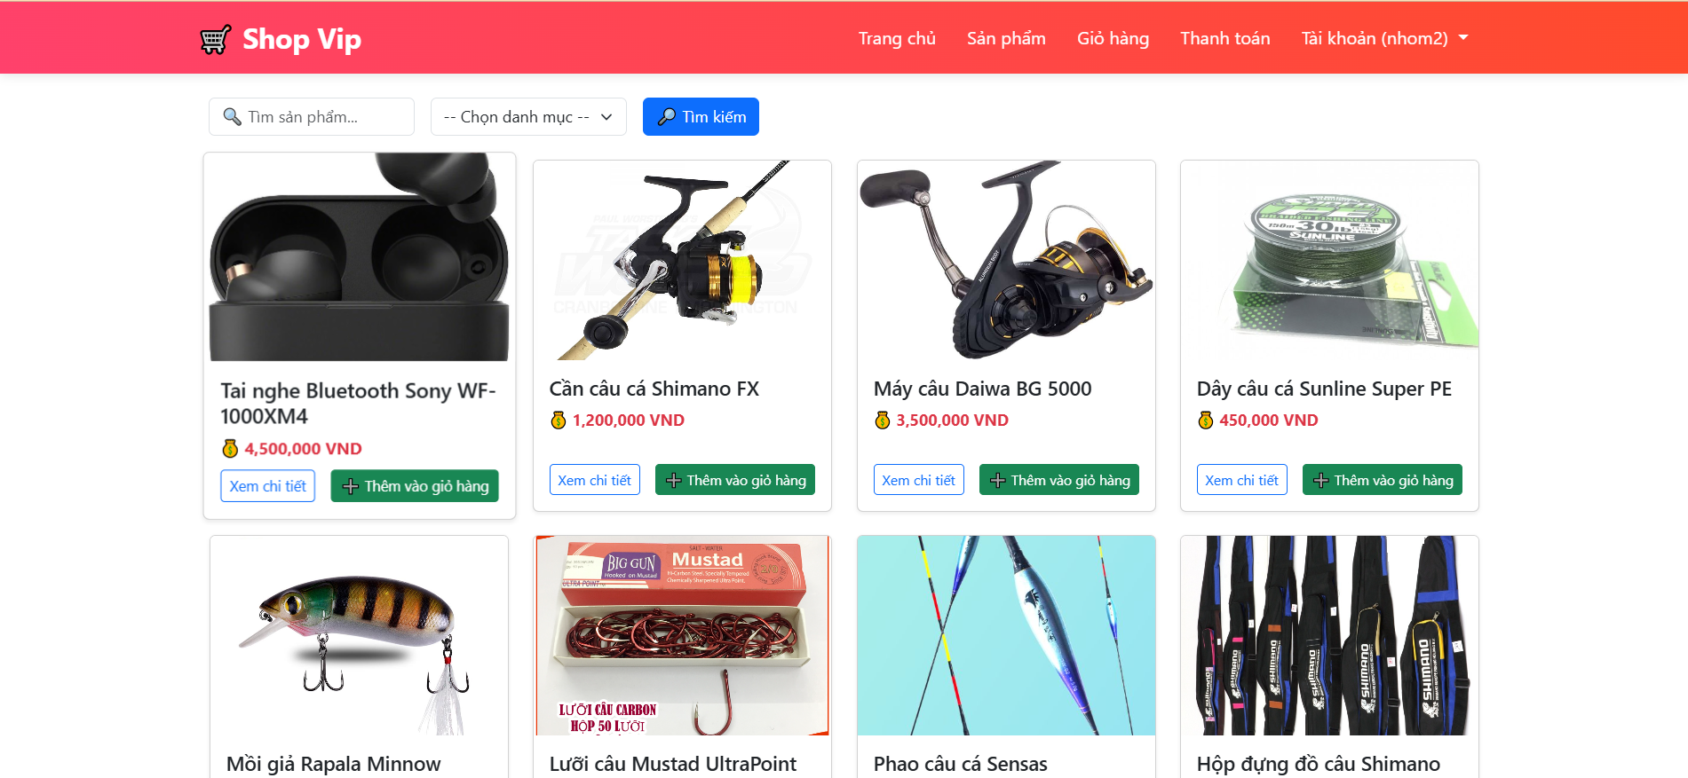

* Trang chi tiết sản phẩm: Hiển thị thông tin chi tiết của từng sản phẩm.

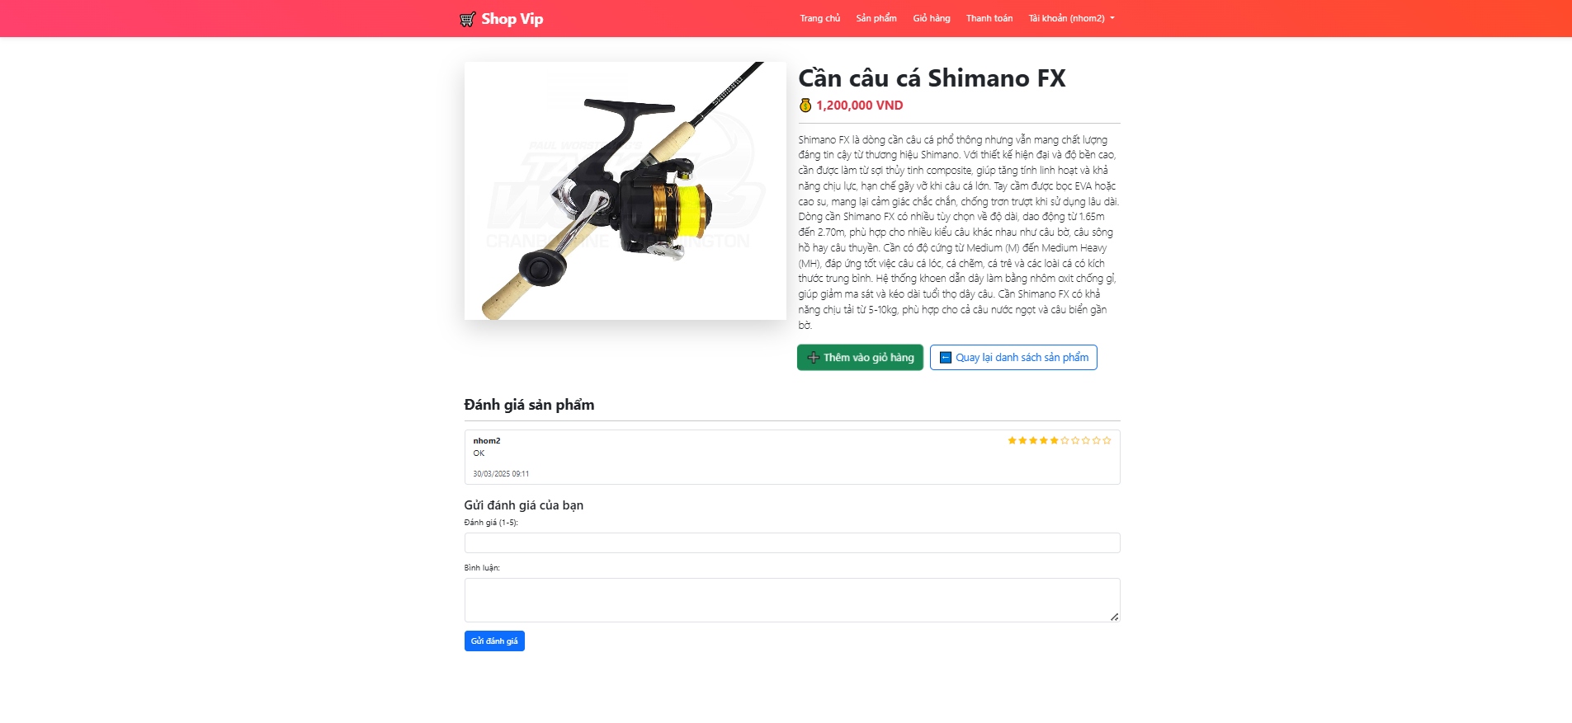

* Trang giỏ hàng: Danh sách sản phẩm đã thêm vào giỏ hàng.

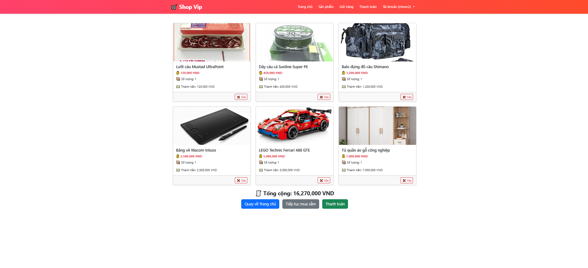

* Trang thanh toán: Nhập thông tin đặt hàng, chọn phương thức thanh toán.

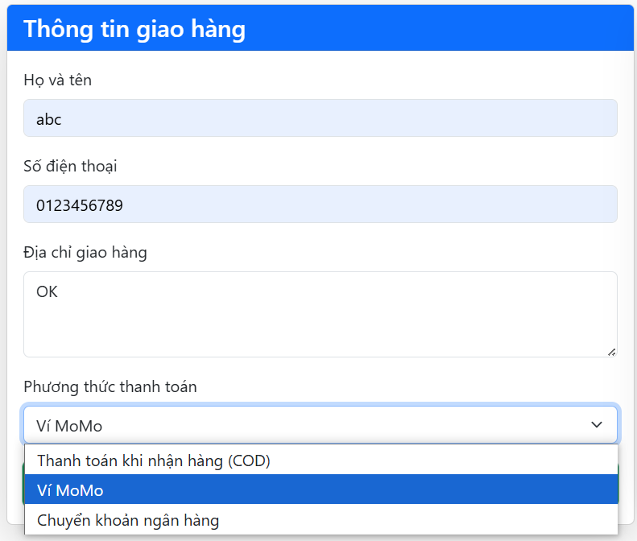

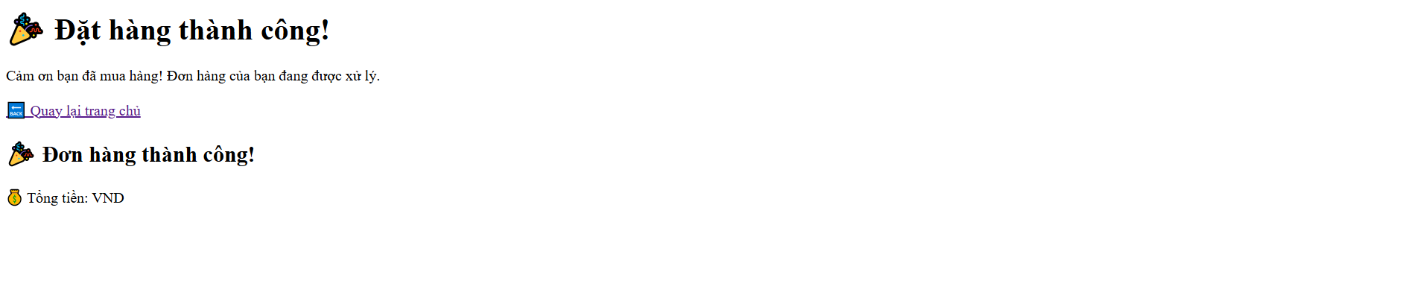

* Trang quản trị: Quản lý sản phẩm, đơn hàng, người dùng.

